冠县教育和体育局
2019年度政府信息公开工作年度报告
本年报是根据《中华人民共和国政府信息公开条例》的规定和《冠县人民政府关于报送2019年政府信息公开工年度报告的通知》的要求，编制冠县教育和体育局2019年度政府信息公开工作年度报告。全文包括主动公开行政机关主动公开政府信息的情况；行政机关依申请公开政府信息和不予公开政府信息的情况；政府信息公开工作存在的主要问题及改进情况；其他需要报告的事项。
一、总体情况
我局将在冠县人民政府网站信息公开发布平台中进行公布。如对本报告有任何疑问，请联系：冠县教育和体育局办公室，电话：0635-5232314。本报告所列数据的统计期限自2019年1月1日至2019年12月31日止。
（一）主动公开政府信息情况
我局2019年累计主动公开政府信息151条。在主动公开的信息中包括通知公告、政务动态、政策解读、议案提案办理结果等信息。在主动公开的信息中与公众密切相关的重大事项方面的信息主要包括了机构职能、义务教育学校招生、经费预决算、教师招聘等方面的内容。主动向社会公开此类信息，以多种方式宣传教育和体育工作。
一是推进财政信息公开。
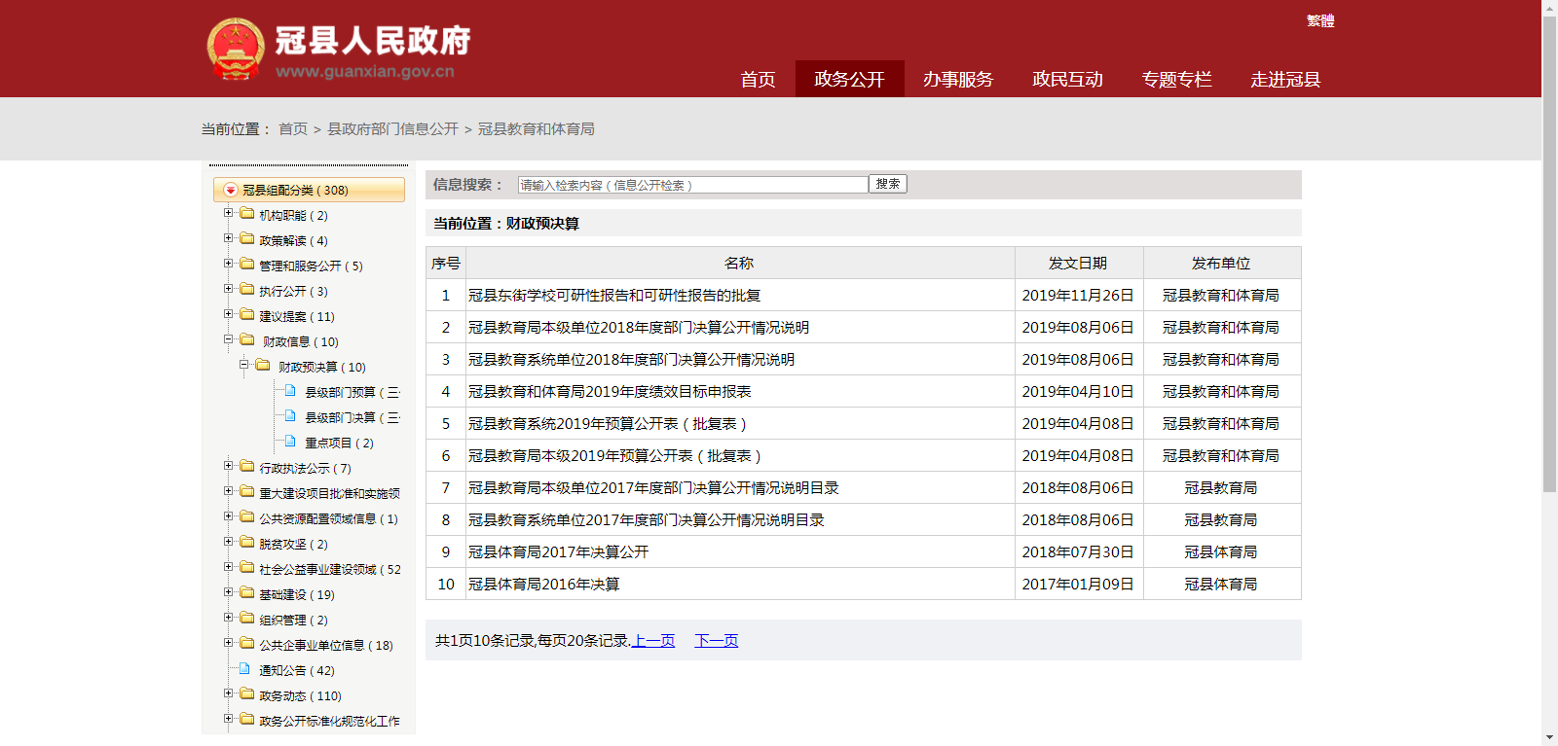
作为本单位财政信息公开工作的主体，及时主动公开本部门的政府采购及财务信息、预决算信息。
二是推进重大建设项目信息公开。
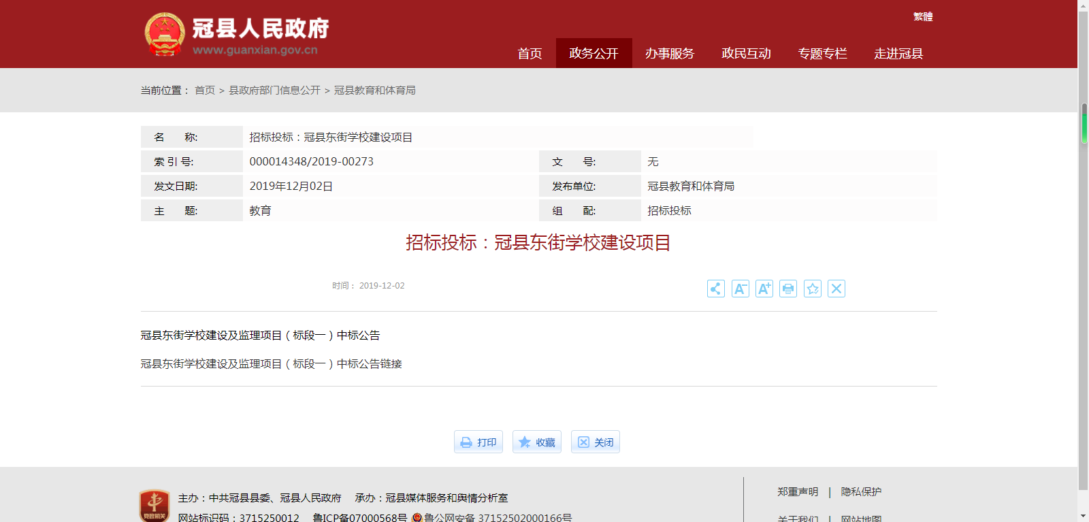
及时发布重点项目建设信息，重点公开项目范围、批准服务信息、批准结果、招标投标、项目征地、重大设计变更、施工、质量安全监督、竣工等9类信息。2019年度，在冠县人民政府网站公开重大建设项目批准和实施信息10条。
三是推进社会公益事业建设领域信息公开
1.推进教育领域信息公开。推进义务教育招生入学政策公开，及时发布公开我县义务教育学校名录、义务教育学校的入学政策、招生结果等信息。2019年度，在冠县人民政府网站公开教育类信息12条。
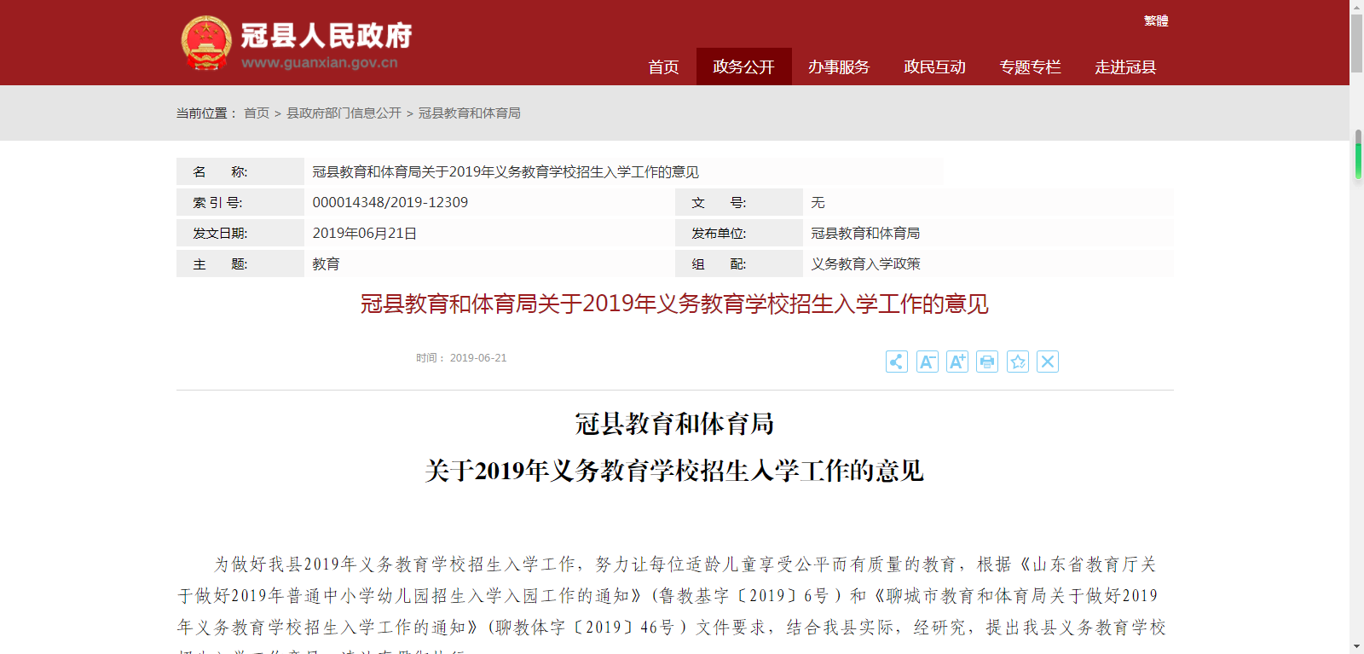
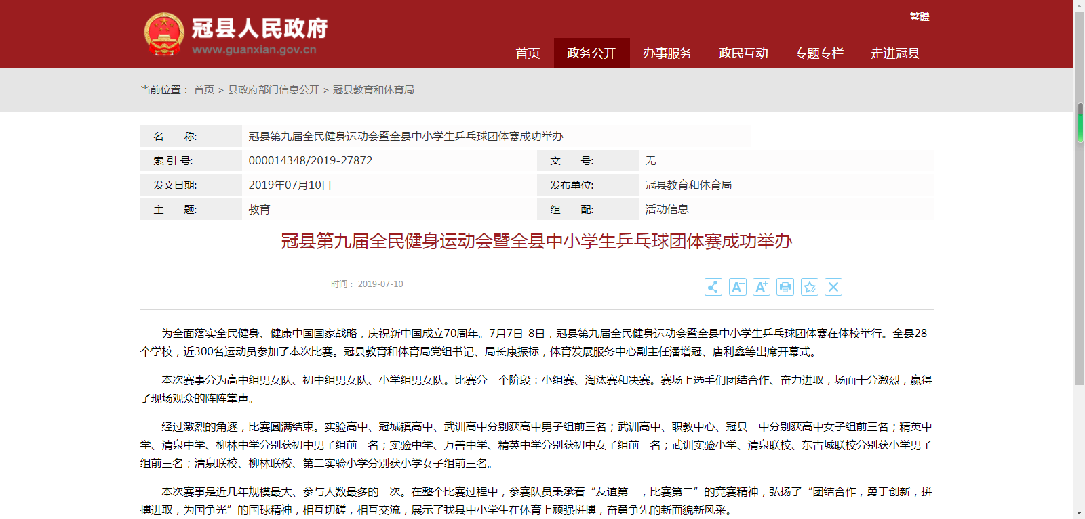
2.推进进公共文化体育领域信息公开。及时公开公共文化体育方面的服务保障政策、服务体系建设、财政资金投入和使用、设施建设和使用等情况，及时公共文化体育设施名录等信息。2019年度，在冠县人民政府网站共发布公共文化体育信息6条。
（二）依申请公开政府信息情况
一是政府信息公开申请办理情况。健全依申请公开工作规范，明确接收、登记、办理、调查、答复等各环节标准和责任分工，确保在法定时限内以严谨规范形式进行答复。畅通依申请公开受理渠道，在冠县人民政府网站明确依申请公开途径，未发生拒收、不予答复、误做信访件转办等情况。2019年度，冠县教育和体育局共收到政府信息公开申请0件，未发生因政府信息公开申请被提起行政复议或行政诉讼的问题。
二是因政府信息公开申请提起行政复议、行政诉讼的情况。2019年度，冠县教育和体育局政府信息公开没有被提起行政复议、行政诉讼的情况。
（三）政府信息管理
根据《中华人民共和国政府信息公开条例》(国务院令第711号)、《山东省人民政府信息公开办法》(省政府令第225号)等文件要求，我局进一步完善政务公开制度，进一步加强政府网站信息管理，促进信息发布内容及审核工作制度化、规范化，保证发布信息的准确性、及时性、有效性和权威性，保障公民、法人和其他组织依法获取政府信息。
（四）政府信息公开平台、机构建设和人员情况
2019年县教育和体育局严格按照中央和省、市关于政府信息公开工作的要求，进一步健全和完善政府信息公开各项工作机制，保障政府信息能够透明、及时、有效的公开。
一是强化组织领导。在建立健全政务公开工作领导机构的同时，特别重视相应工作人员责任的落实。明确教育局信息公开负责人员在政务公开工作中的职责，建立严格的责任制。二是完善工作制度。建立健全政府信息公开机制，制定与政务公开相适应的内部监督制度。印发一系列政府信息公开相关工作规范，对主动公开政府信息、依申请公开政府信息的公开方式、内容、时限等提出了明确要求。督促相关科室结合自身实际制定出更加具备可操作性的的政府信息公开工作制度，重视信息的及时发布。三是加强载体建设。清理、疏导、规范政府信息公开发布渠道，避免既杂乱无序又千篇一律，避免既浪费资源又增加成本。
（五）监督保障
2019年，冠县教育和体育局严格按照《保密法》、《政府信息公开条例》和县政府要求，建立健全政府信息发布的保密审查机制，全年未发生在政府信息公开过程中公布涉密文件和泄密的情况。
（六）政府信息公开建议提案办理情况
我局2019年度公开政协委员提案38件；人大代表提案16件，均在规定时间内办结。
二、主动公开政府信息情况
第二十条第（一）项
信息内容 | 本年新制作数量 | 本年新公开数量 | 对外公开总数量
规章 | 0 | 0 | 0
规范性文件 | 0 | 0 | 0
第二十条第（五）项
信息内容 | 上一年项目数量 | 本年增/减 | 处理决定数量
行政许可 | 0 | 6 | 1392
其他对外管理服务事项 | 0 | 0 | 0
第二十条第（六）项
信息内容 | 上一年项目数量 | 本年增/减 | 处理决定数量
行政处罚 | 0 | 0 | 0
行政强制 | 0 | 0 | 0
第二十条第（八）项
信息内容 | 上一年项目数量 | 本年增/减
行政事业性收费 | 0 | 0
第二十条第（九）项
信息内容 | 采购项目数量 | 采购总金额
政府集中采购 | 0 | 0

三、收到和处理政府信息公开申请情况
（本列数据的勾稽关系为：第一项加第二项之和，等于第三项加第四项之和） |  |  | 申请人情况
 |  |  | 自然人 | 法人或其他组织 |  |  |  |  | 总计
 |  |  | 自然人 | 商业企业 | 科研机构 | 社会公益组织 | 法律服务机构 | 其他 | 总计
一、本年新收政府信息公开申请数量 |  |  | 0  0 | 0 | 0 | 0 | 0 | 0 | 0
二、上年结转政府信息公开申请数量 |  |  |  |  |  |  |  |  | 0
三、本年度办理结果 | （一）予以公开 |  | 0 | 0 | 0 | 0 | 0 | 0 | 0
三、本年度办理结果 | （二）部分公开（区分处理的，只计这一情形，不计其他情形） |  | 0 | 0 | 0 | 0 | 0 | 0 | 0
三、本年度办理结果 | （三）不予公开 | 1.属于国家秘密 | 0 | 0 | 0 | 0 | 0 | 0 | 0
三、本年度办理结果 | （三）不予公开 | 2.其他法律行政法规禁止公开 | 0 | 0 | 0 | 0 | 0 | 0 | 0
三、本年度办理结果 | （三）不予公开 | 3.危及“三安全一稳定” | 0 | 0 | 0 | 0 | 0 | 0 | 0
三、本年度办理结果 | （三）不予公开 | 4.保护第三方合法权益 | 0 | 0 | 0 | 0 | 0 | 0 | 0
三、本年度办理结果 | （三）不予公开 | 5.属于三类内部事务信息 | 0 | 0 | 0 | 0 | 0 | 0 | 0
三、本年度办理结果 | （三）不予公开 | 6.属于四类过程性信息 | 0 | 0 | 0 | 0 | 0 | 0 | 0
三、本年度办理结果 | （三）不予公开 | 7.属于行政执法案卷 | 0 | 0 | 0 | 0 | 0 | 0 | 0
三、本年度办理结果 | （三）不予公开 | 8.属于行政查询事项 | 0 | 0 | 0 | 0 | 0 | 0 | 0
三、本年度办理结果 | （四）无法提供 | 1.本机关不掌握相关政府信息 | 0 | 0 | 0 | 0 | 0 | 0 | 0
三、本年度办理结果 | （四）无法提供 | 2.没有现成信息需要另行制作 | 0 | 0 | 0 | 0 | 0 | 0 | 0
三、本年度办理结果 | （四）无法提供 | 3.补正后申请内容仍不明确 | 0 | 0 | 0 | 0 | 0 | 0 | 0
三、本年度办理结果 | （五）不予处理 | 1.信访举报投诉类申请 | 0 | 0 | 0 | 0 | 0 | 0 | 0
三、本年度办理结果 | （五）不予处理 | 2.重复申请 | 0 | 0 | 0 | 0 | 0 | 0 | 0
三、本年度办理结果 | （五）不予处理 | 3.要求提供公开出版物 | 0 | 0 | 0 | 0 | 0 | 0 | 0
三、本年度办理结果 | （五）不予处理 | 4.无正当理由大量反复申请 | 0 | 0 | 0 | 0 | 0 | 0 | 0
三、本年度办理结果 | （五）不予处理 | 5.要求行政机关确认或重新出具已获取信息 | 0 | 0 | 0 | 0 | 0 | 0 | 0
三、本年度办理结果 | （六）其他处理 |  | 0 | 0 | 0 | 0 | 0 | 0 | 0
三、本年度办理结果 | （七）总计 |  | 0 | 0 | 0 | 0 | 0 | 0 | 0
四、结转下年度继续办理 |  |  | 0 | 0 | 0 | 0 | 0 | 0 | 0
四、政府信息公开行政复议、行政诉讼情况
行政复议 |  |  |  |  | 行政诉讼
结果维持 | 结果纠正 | 其他结果 | 尚未审结 | 总计 | 未经复议直接起诉 |  |  |  |  | 复议后起诉
 |  |  |  |  | 结果维持 | 结果纠正 | 其他结果 | 尚未审结 | 总计 | 结果维持 | 结果纠正 | 其他结果 | 尚未审结 | 总计
0 | 0 | 0 | 0 | 0 | 0 | 0 | 0 | 0 | 0 | 0 | 0 | 0 | 0 | 0
五、存在的主要问题及改进情况
2019年政府信息公开方面做了一些工作，取得了一定成绩，但与县政府的要求还有差距和不足，主要表现在：一是信息公开的时效性、针对性有待进一步加强；二是针对信息公开建设需进一步完善；三是信息公开的途径有待进一步拓展。
六、其他需要报告的事项
无

